Tugas

Paper Aplikasi Penilaian Tugas Akhir

Disusun oleh:

Dimontara E. Sijabat



PROGRAM STUDI TEKNIK KOMPUTER

JURUSAN TEKNIK KOMPUTER DAN INFORMATIKA

POLITEKNIK NEGERI MEDAN

2020

Aplikasi Penilaian Tugas Akhir

1. Buka aplikasi penilaian tugas akhir
2. Lalu login dengan username dan password. Jika belum mempunyai username dan pasdword, silahkan daftar terlebih dahulu.

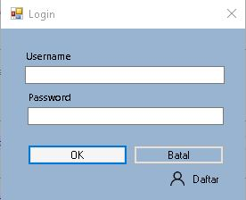

1. Setelah login berhasil, akan muncul tampilan layar. Terdapat beberapa menu seperti file, master data, transaksi, laporan.

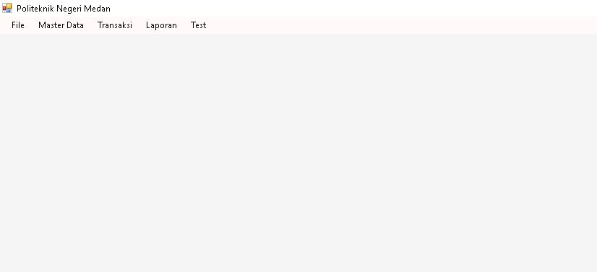

1. Di menu file, terdapat background, logout, exit. Bila ingin mengganti background, pilih background.
2. Pilih menu master data, disana terdapat submenu seperti operator, mahasiswa, prodi, dosen.
3. Pilih operator, lalu inputkan data operator yang baru. Selain di tambah, data operator dapat di ubah, di hapus, dan di refresh.

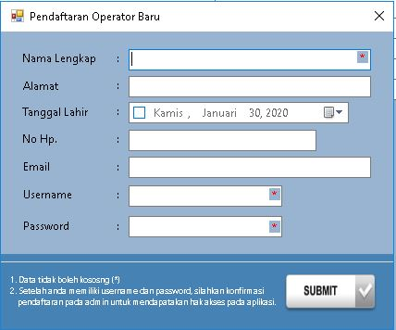

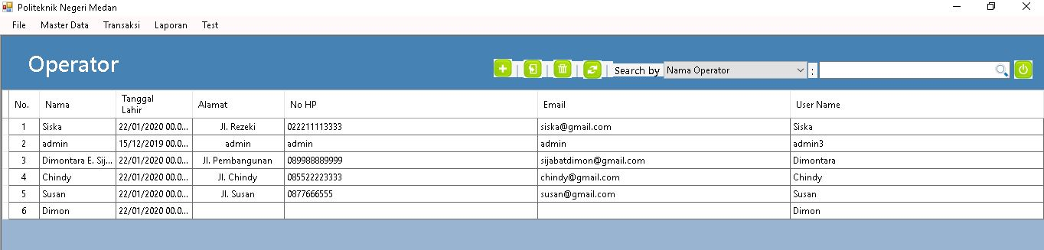

1. Pilih mahasiswa, lalu inputkan data mahasiswa yang baru. Selain di tambah, data mahasiswa dapat di ubah, di hapus, dan di refresh.

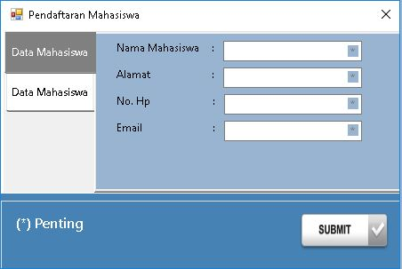

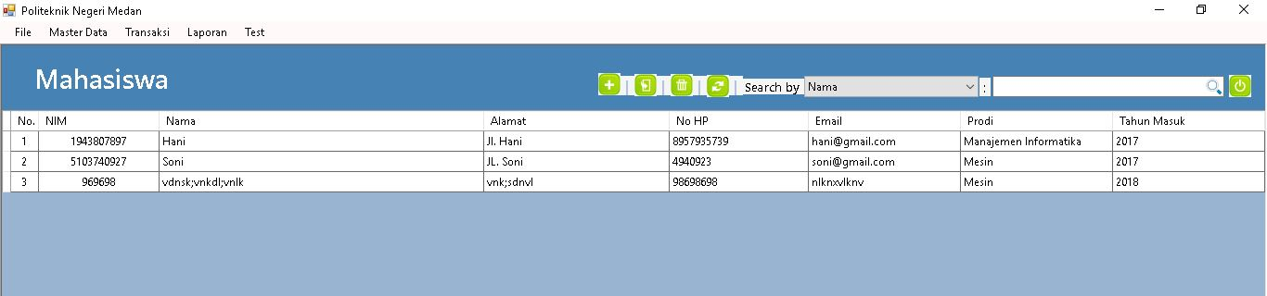

1. Pilih prodi, lalu inputkan data prodi yang baru. Selain di tambah, data prodi dapat di ubah, di hapus, dan di refresh.

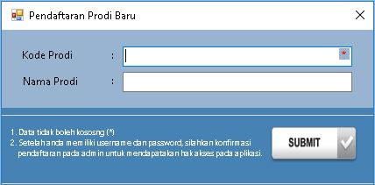

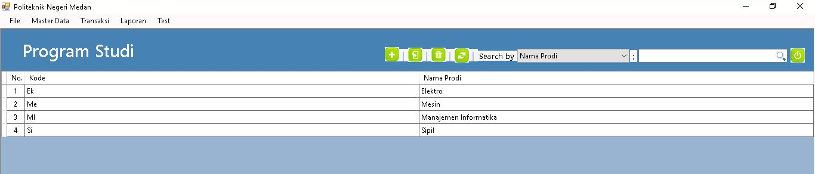

1. Pilih dosen, lalu inputkan data dosen yang baru. Selain di tambah, data dosen dapat di ubah, di hapus, dan di refresh.

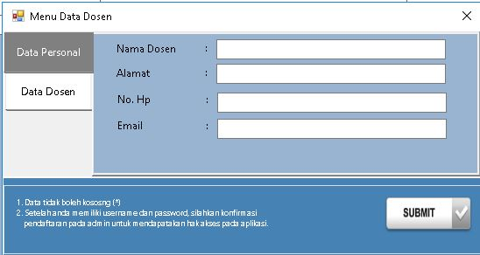

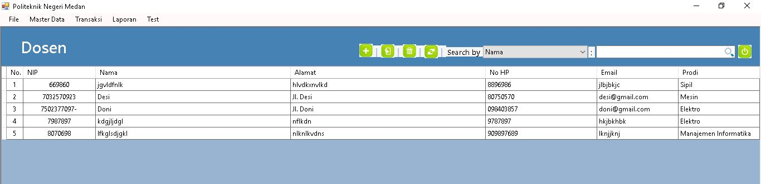

1. Selain menu master data, ada juga menu transaksi, di menu ini terdapat submenu tugas akhir dan penilaian tugas akhir.
2. Pilih tugas akhir, lalu input data tugas akhir. Selain di tambah, data tugas akhir dapat di ubah, di hapus, dan di refresh.

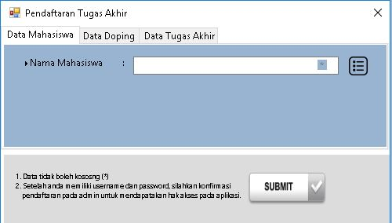

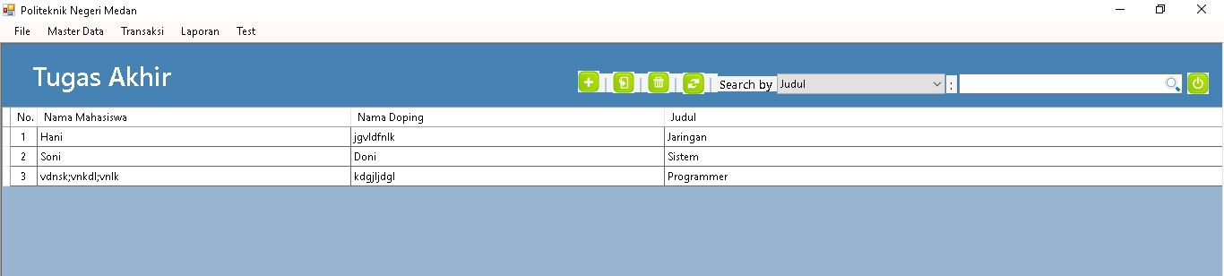

1. Pilih penilaian tugas akhir, lalu input data penilaian tugas akhir. Selain di tambah, data penilaian tugas akhir dapat di ubah, di hapus, dan di refresh.

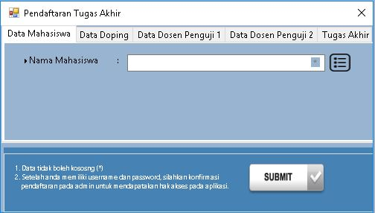

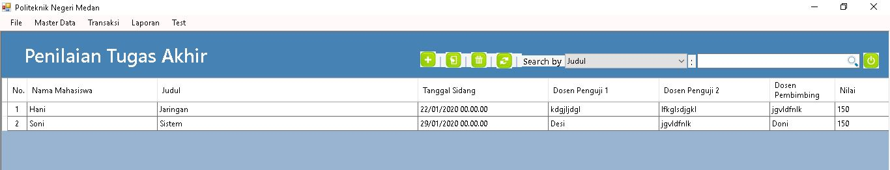

1. Jika ingin melihat hasilnya, ada bisa melihatnya di menu laporan. Di menu ini terdapat laporan dosen, laporan mahasiswa, dan laporan tugas akhir
2. Pilih laporan dosen untuk melihat data seluruh dosen. Data dosen bisa di print dengan mengklik kanan pada salah satu nama dosen.

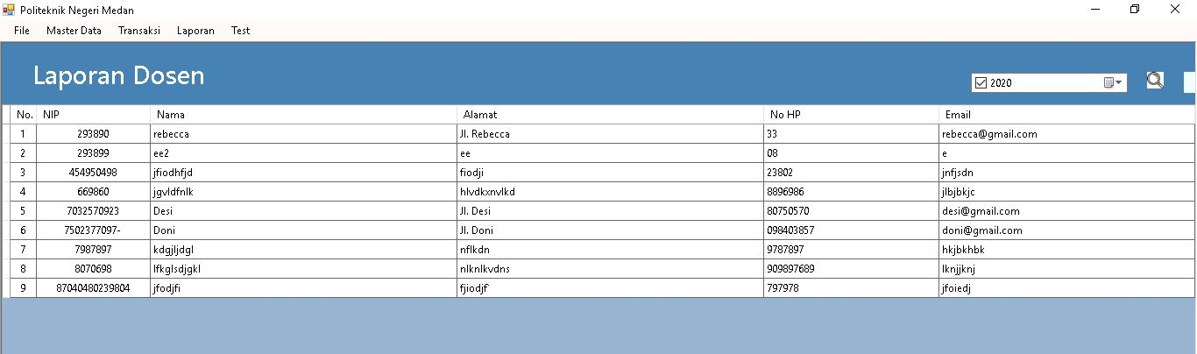

1. Pilih laporan mahasiswa untuk melihat data seluruh mahasiswa. Data mahasiswa bisa di print dengan mengklik kanan pada salah satu nama dosen.

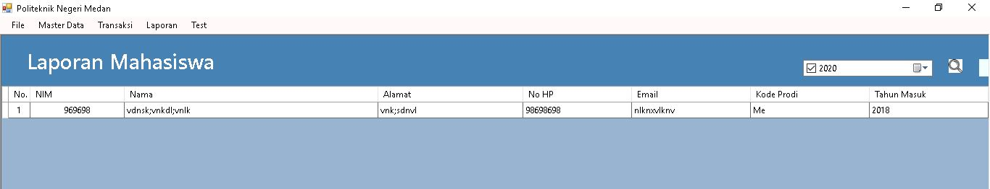

1. Pilih laporan tugas akhir untuk melihat data seluruh tugas akhir mahasiswa. Data mahasiswa bisa diprint dengan mengklik kanan pada salah satu data tugas akhir.

